Tomáš Halík ve Vídni
Za účasti rakouského kancléře W. Schüssela, českého velvyslance v Rakousku J. Gruši, kardinálů Königa a Schönborna, rektora vídeňské univerzity Prof. Dr. Georga Wincklera, děkana teologické fakulty Prof. DDr. Paula Zulehnera a jiných profesorů, studentů a mnoha posluchačů, jako i zástupců rakouských a českých médii se uskutečnila dne 15. řijna 2002 ve velkém slavnostním sále vídeňské univerzity přednáška Prof. PhDr. Dr. Tomáše Halíka z Prahy. Přednášející mluvil o úloze cíkví a univerzit při budování společného evropského domu. O duchovních a kuturních aspektech evropské integrace mluvil Tomáš Halík již dříve při různých přiležitostech v řadě evropských zemí, naposledy koncem září na setkání představitelů evropských univerzit na pařížské Sorboně. Pro ty krajany, kteří snad ještě toto jméno neslyšeli: Tomáš Halík je katolický kněz a zároveň profesor filozofické fakulty Univerzity Karlovy v Praze. Je doktorem filozofie, sociologie a teologie. Za komunizmu působil v katolickém disentu, publikoval v samizdatu a podílel se na vydávání ilegálních filozofických a teologických knih a časopisů. Od té doby zůstal taky blízkym přítelem prezidenta Václava Havla. Po roce 1989 přednáší často jako host na řadě univerzit a mezinárodních vědeckých konferencích po celém světě. Je prezidentem České křesťanské akademie a také spoluzakládajícím členem Fóra česko-rakouského dialógu. V Praze působí rovnež jako katolický duchovní pro studenty v kostele sv. Salvátora u Karlova mostu.
Svou přednášku začal prorockou vizí papeže Jana Pavla II. o Evropĕ jako celku, ve kterém je nepostradatelná činnost obou plícních laloků. Halík navrhuje, aby termín „rozšíření EU“ byl nahrazen optimistickým a kvalitativnĕ výstižnějším výrazem „europeizace EU“. Při tomto procesu je nesmírnĕ duležitá úloha a zároveň
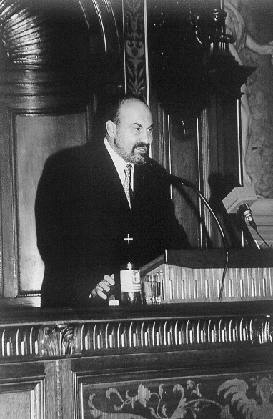
i spolupráce církví a univerzit, protože se zásadnĕ podílejí na vytváření evropského vĕdomí a svĕdomí. Je však Evropa nadále křestanská? Ptal se a zároveň odpovĕdĕl: náboženstvím dnešní Evropy už není křesťanství a naše dnešní křesťanství už není náboženství. Evropa však není nenáboženská. Náboženství je to, co integruje společnost. Takovým hlavním náboženstvím naší doby jsou média: ovlivňují styl myšlení a chování lidí, zprostředkují spojení jednotlivých sektorů společenského života a představují kritérium pravdivosti a důležitosti informací. Cesta křesťanské víry, jako způsobu následování příkladu Ježíse Krista může však vést k vĕtší demokratizaci svĕta tím, že se bude konstruktivnĕ podílet na dialogu s kulturou společnosti a že pronikne i do svĕta politiky, ve kterém převezme novou terapeutickou roli – terapii vztahů mezi národy a státy a také terapii dějinných traumat. Jedním z takových traumat je i debata kolem Benešových dekretů. Tomáš Halík doufá, že právní vyjádření Evropského parlamentu ukončí tuto polemiku. Vyjádřil však přesvědčení, že materiální odškodnění sudetských Němců není možné, protože by způsobilo jen nové křivdy. Zároveň ale doufá, že právě církve a univerzity mají velikou šanci přinést nejenom nové světlo a úhel pohledu na toto bolestivé téma, ale že mohou i velice pozitivně přispet k celkovému zlepšení vztahů mezi národy Čechů, Rakušanů a Nĕmců. Benešovy dekrety přenesly logiku války do období budování míru, vycházely z mravnĕ neospravedlnitelného principu kolektivní viny a znemožnili spravedlivĕ potrestat ty, kdo se po skončení války dopustili barbarských činů. Varoval, abychom se nestali soudci dějin – „...dĕjiny jsou příliš nebezpečná a výbušná hračka, aby mohla být ponechána v rukou tĕch, kterým jde jen o hon za voličskými hlasy. Měli bychom se učit naslouchat také hlasů obĕtí – a to obĕtí obou stran. Každý národ se musí vyrovnat se stinnými stránkami své minulosti, to však je velmi obtížné, pokud je vystaven tlaku zvenčí ...“

Text a foto: Peter Žaloudek, časopis KLUB, Vídeň.

